《离散数学》期末考试题(B)
一、填空题(每小题3分，共15分)
1.设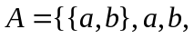∅}，则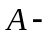∅ = ( )，{∅} = ( )，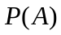中的元素个数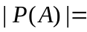( ).
2.设集合A中有3个元素，则A上的二元关系有( )个，其中有( )个是A到A的函数.
3.谓词公式中量词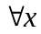的辖域为( ), 量词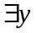的辖域为( ).
4.设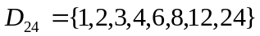，对于其上的整除关系“|”，元素( )不存在补元.
5.当( )时，阶完全无向图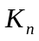是平面图，当为( )时，是欧拉图.
二、单选题(每小题3分，共15分)
1.设是集合A上的偏序关系，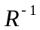是的逆关系，则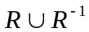是A上的
(A)偏序关系 (B)等价关系 (C)相容关系 (D)以上结论都不成立
2.由2个命题变元和组成的不等值的命题公式的个数有
(A)2 (B)4 (C)8 (D)16
3.设是素数且是正整数，则任意有限域的元素个数为
(A)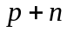 (B)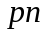 (C)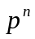 (D)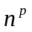
4.设R是实数集合，是其上的小于等于关系，则(R, )是
(A)有界格 (B)分配格 (C)有补格 (D)布尔格
5.3阶完全无向图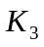的不同构的生成子图有
(A)2 (B)3 (C)4 (D)5
三、判断题(每小题3分，共15分): 正确打“√”，错误打“×”.
1.若一个元素既存在左逆元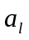，又存在右逆元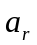，则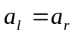. ( )
2.命题联结词→不满足结合律. ( )
3.在Z₈ = {0，1，2，3，4，5，6，7}中，2关于“⋅₈”的逆元为4. ( )
4.整环不一定是域. ( )
5.任何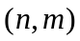平面图的面数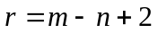. ( )
四、(10分)设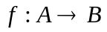且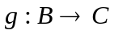，若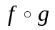是单射，证明是单射，并举例说明不一定是单射.
五、(15分)设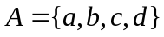,上的关系
,
1.画出的关系图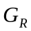.
2.判断所具有的性质.
3.求出的关系矩阵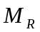.
六、(10分)利用真值表求命题公式的主析取范式和主合取范式.
七、(10分) 边数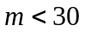的简单平面图，必存在节点使得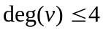.
八、(10分) 有六个数字，其中三个1，两个2，一个3，求能组成四位数的个数.

